CHỦ ĐỀ 1: KHÁI QUÁT VỀ TP. HCM – THỦ ĐỨC
BÀI 1: VỊ TRÍ ĐỊA LÍ, VÙNG TIẾP GIÁP VÀ ĐƠN VỊ HÀNH CHÍNH

- Vị trí của Thành phố Hồ Chí Minh trên bản đồ:
- Vị trí:
+Phía Tây Bắc: giáp Tây Ninh.
+ Phía Đông: giáp Bình Dương, Đồng Nai
+ Phía Tây: giáp Long An
+ Phía Nam: giáp Biển Đông
- Vùng tiếp giáp: Thành phố Hồ Chí Minh tiếp giáp với 6 tỉnh
+ Phía Bắc giáp tỉnh Bình Dương
+ Tây Bắc giáp tỉnh Tây Ninh,
+ Đông và Đông Bắc giáp tỉnh Đồng Nai,
+Đông Nam giáp tỉnh Bà Rịa -Vũng Tàu,
+Tây và Tây Nam giáp tỉnh Long An và Tiền Giang.
- Các đơn vị hành chính của Thành phố Hồ Chí Minh
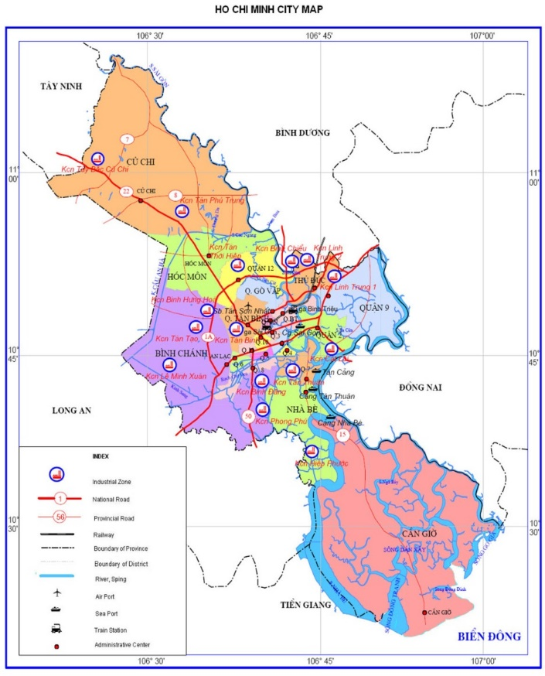
- Quận: 1, 3, 4, 5, 6, 7, 8, 10, 11, 12, Phú Nhuận, Bình Thạnh, Tân Bình, Tân Phú, Bình Tân, Gò Vấp.
- Huyện: Cần Giờ, Nhà Bè, Bình Chánh, Hóc Môn, Củ Chi.
- Thành phố Thủ Đức (Từ 1.1.2021 sáp nhập quận 2, quận 9, quận Thủ Đức).

- Xác định được vị trí và đơn vị hành chính thành phố Thủ Đức
- Vị trí địa lý
- Thành phố Thủ Đức nằm ở phía đông Thành phố Hồ Chí Minh, có vị trí địa lý:
- Phía đông giáp thành phố Biên Hòa và huyện Long Thành, tỉnh Đồng Nai với ranh giới là sông Đồng Nai
- Phía tây giáp Quận 12, quận Bình Thạnh, Quận 1 và Quận 4 với ranh giới là sông Sài Gòn
- Phía nam giáp huyện Nhơn Trạch, tỉnh Đồng Nai (qua sông Đồng Nai) và Quận 7 (qua sông Sài Gòn)
- Phía bắc giáp các thành phố Thuận An và Dĩ An, tỉnh Bình Dương.
- Đơn vị hành chính của TP Thủ Đức
- Có 34 phường trực thuộc:
An Khánh, An Lợi Đông, An Phú, Bình Chiểu, Bình Thọ, Bình Trưng Đông, Bình Trưng Tây, Cát Lái, Hiệp Bình Chánh, Hiệp Bình Phước, Hiệp Phú, Linh Chiểu, Linh Đông, Linh Tây, Linh Trung, Linh Xuân, Long Bình, Long Phước, Long Thạnh Mỹ, Long Trường, Phú Hữu, Phước Bình, Phước Long A, Phước Long B, Tam Bình, Tam Phú, Tân Phú, Tăng Nhơn Phú A, Tăng Nhơn Phú B, Thạnh Mỹ Lợi, Thảo Điền, Thủ Thiêm, Trường Thạnh, Trường Thọ.
